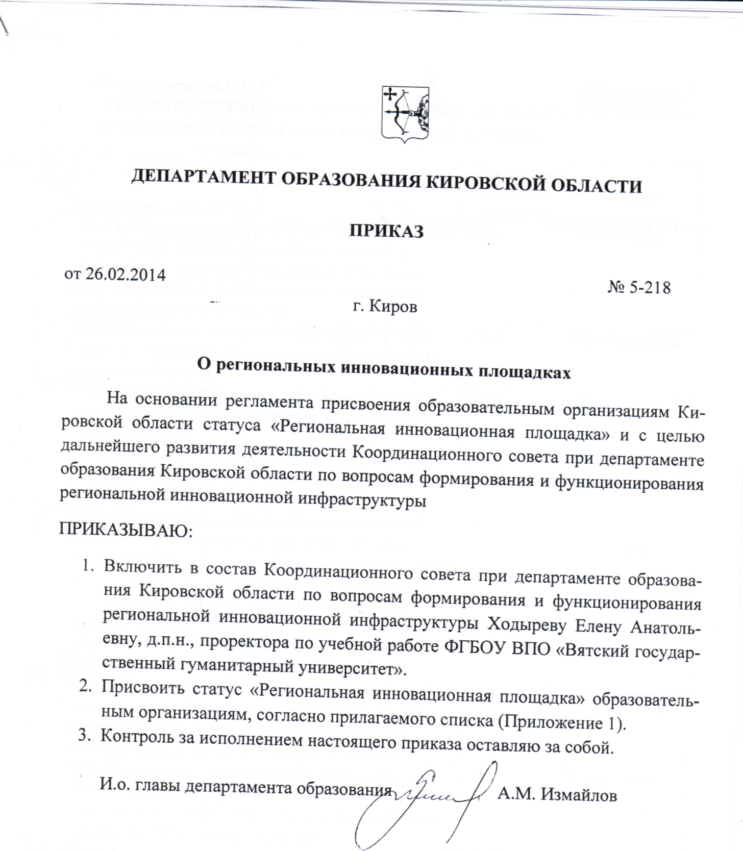

Приложение 1
Перечень образовательных организаций Кировской области, получивших на 2014 год статус «Региональная инновационная площадка»
№ | ОУ | Сроки реализации проекта | Округ
 | Муниципальное казенное общеобразовательное учреждение средняя общеобразовательная школа №2 с углубленным изучением отдельных предметов п. Восточный Омутнинского района Кировской области | 2014 | Восточный
 | Муниципальное казенное учреждение «Методический кабинет города Кирово-Чепецка Кировской области» | 2014 | Центральный
 | Кировское областное государственное общеобразовательное автономное учреждение «Гимназия г. Уржума» | 2014 | Юго-восточный
 | Муниципальное казенное дошкольное образовательное учреждение детский сад общеразвивающего вида с приоритетным осуществлением деятельности по физическому развитию детей «Родничок» г. Советска Кировской области | 2014 | Юго-западный
 | Муниципальное образовательное автономное учреждение дополнительного образования детей «Станция юных техников города Кирова» | 2014 | Кировский
 | Кировское областное государственное общеобразовательное бюджетное учреждение средняя общеобразовательная школа с углубленным изучением отдельных предметов г. Зуевка | 2014 | Центральный
 | Муниципальное бюджетное общеобразовательное учреждение «Средняя общеобразовательная школа с углубленным изучением отдельных предметов №51» города Кирова | 2014 | Кировский
 | Кировское областное государственное образовательное бюджетное учреждение среднего профессионального образования «Кировский педагогический колледж» | 2014-2015 | Кировский
 | Муниципальное казенное дошкольное образовательное учреждение центр развития ребёнка - детский сад «Золотой петушок» города Слободского Кировской области | 2014-2015 | Северный
 | Муниципальное казенное общеобразовательное учреждение средняя общеобразовательная школа пгт Подосиновец Кировской области | 2014-2015 | Северо-западный
 | Муниципальное казенное общеобразовательное учреждение средняя общеобразовательная школа закрытого административно-территориального образования Первомайский Кировской области | 2014-2015 | Северо-западный
 | Кировское областное государственное образовательное автономное учреждение средняя общеобразовательная школа города Лузы | 2014-2015 | Северо-западный
 | Муниципальное бюджетное общеобразовательное учреждение «Лицей города Кирово-Чепецка Кировской области» | 2014-2015 | Центральный
 | Кировское областное государственное образовательное автономное учреждение «Гимназия №1 г. Кирово-Чепецка» | 2014-2015 | Центральный
 | Кировского областного государственного общеобразовательного бюджетного учреждения средней общеобразовательной школы «Центр дистанционного образования детей» | 2014-2015 | Кировский
 | Муниципальное казенное общеобразовательное учреждение средняя общеобразовательная школа с углубленным изучением отдельных предметов села Шурмы Уржумского района Кировской области | 2014-2015 | Юго-Восточный
 | Кировское областное государственное общеобразовательное бюджетное учреждение «Лицей г. Советска» | 2014-2015 | Юго-западный
 | Муниципальное бюджетное общеобразовательное учреждение средняя общеобразовательная школа с углублённым изучением отдельных предметов №12 города Кирово-Чепецка Кировской области | 2014-2015 | Центральный
 | Отдел образования администрации Вятскополянского района Кировской области | 2014-2015 | Юго-восточный
 | Муниципального казённого учреждения «Ресурсный центр образования Яранского района Кировской области» | 2014-2015 | Юго-западный
 | Муниципальное казенное общеобразовательное учреждение средняя общеобразовательная школа с углубленным изучением отдельных предметов №2 города Котельнича Кировской области | 2014-2016 | Западный
 | Муниципальное общеобразовательное автономное учреждение «Гимназия имени Александра Грина» г. Кирова | 2014-2016 | Кировский
 | Муниципальное казенное образовательное учреждение межшкольный учебный комбинат | 2014-2017 | Центральный
 | Кировское областное государственное образовательное бюджетное учреждение среднего профессионального образования «Вятско-Полянский механический техникум» | 2014-2017 | Юго-восточный

